Для даного проекту була вибрана брендова стратегія створення та розвитку продукту

У багатьох IT-компаніях продуктові команди діють окремо від маркетологів і стратегів, прагнучи швидше «запилити» MVP, залучити інвестиції та перейти на наступний рівень розвитку продукту. Через це трапляються ситуації, коли є гора коду, але немає розуміння як і кому її продавати, з якою ідеологією і чим ця гора коду відрізняється від тієї, що зробили ваші конкуренти-сусіди по коворкінгу.

Стратегія бренду – це чітке бачення фінального продукту і того, як з ним повинні взаємодіяти люди (через зорові, слухові і навіть тактильні відчуття).

Розберемо на прикладі багатошарового торта. Очевидно, кожен з нас розуміє, що у кожного шару свій смак і виглядає ця композиція дуже апетитно. Створюючи бренд, ви повинні зробити продукт максимально привабливим для користувачів. Однак, лише один «кусь», і користувачі відчують, наскільки добре інгредієнти поєднуються один з одним і чи дійсно торт відповідає своїм зовнішнім виглядом і обіцянці.

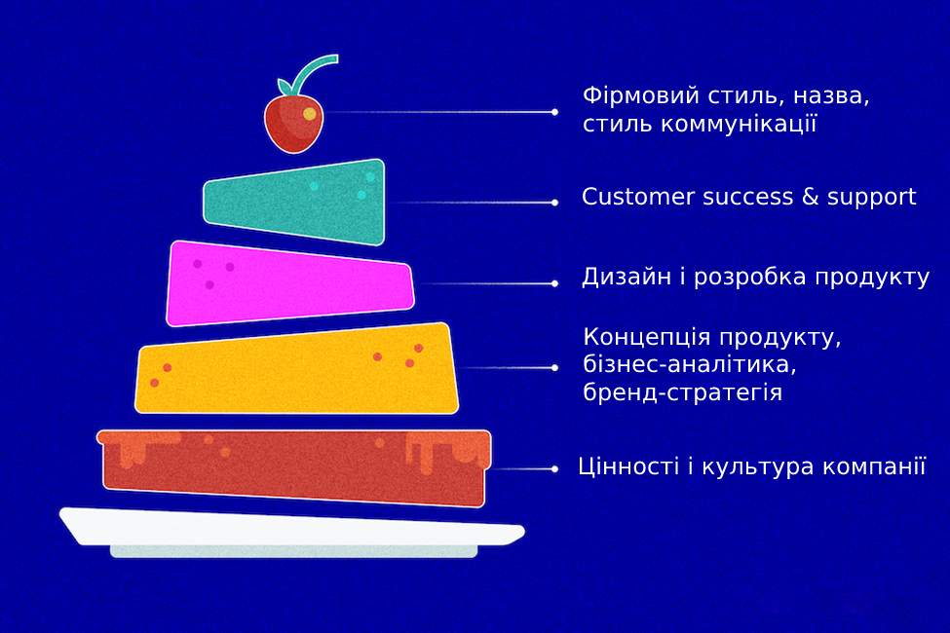

Те ж саме і з IT-продуктами. Не вийде продати додаток тільки тому, що він добре виглядає і працює. Є багато конкурентів, які вже давно на ринку, і якщо перед користувачами буде два дуже схожих варіанти, то вони виберуть той додаток, що на слуху. А ми ж пам’ятаємо, що свіжостворені стартапи ніколи не бувають широко відомими, чи не так?

Це підводить IT-продукти до необхідності створення позиціонування бренду і його ідентичності. Завжди дивуюся, коли люди говорять про свій продукт, використовуючи кліше типу: “Це як Uber …”. Таке формулювання говорить про те, що людина не знає як просто і захоплююче пояснити суть продукту і його позиціонування, тому порівнює з добре відомим брендом (якому вдалося донести своє позиціонування).

Бренд вашого продукту повинен відповідати очікуванням користувачів, задовольняти потреби унікальним способом і створювати додаткову цінність.

Для початку потрібно проаналізувати компанію, конкурентів і, найголовніше, користувачів. Самостійно або разом з бренд-стратегом зібрати інформацію з відкритих джерел (звіти McKinsey, Harvard Business Review, ResearchGate, Gartner і тд.), провести опитування потенційних користувачів (і тих, хто підходить за критеріями, але з якихось причин не стане користувачем), проаналізувати соцмережі і культурний контекст майбутнього продукту, офлайн-прояви та все, що можна ще знайти.

*Мета брендингу – знайти або створити те, що буде відрізняти вас від конкурентів в свідомості ваших користувачів.*

Щоб зрозуміти, чи задовольняє ваш продукт **раціональні потреби**, можна відповісти на такі питання:

* Що вас відрізняє на ринку?
* Які відчутні результати очікуються від вашого продукту?
* Яким практичним цілям відповідає продукт?
* Наскільки ціна відповідає очікуваним результатам?
* Як продукт сприймається сьогодні і як ми хочемо, щоб його сприймали завтра?

*Однак, не варто забувати просту істину: люди ірраціональні.*

Відповіді на наступні питання допоможуть мислити**раціонально-емоційно** і наблизитися до розуміння того, як влаштоване мислення ваших користувачів:

* Які цінності, ідеї, переконання, відношення користувачів?
* Що робить їх щасливими, а що їх засмучує?
* Де вони живуть? Яке у них культурне середовище? Що вони бачать щодня по дорозі на роботу або виходячи за продуктами?
* Кому вони заздрять? На кого хочуть бути схожими?
* Які непрактичні очікування вони покладають на ваш продукт?
* Як зараз вони справляються з проблемою, яку вирішує ваш продукт?
* Чим хваляться перед друзями? Про що говорять у кулера для води з колегами?

Це лише невеликий список питань, які допоможуть скласти портрет вашої user persona. Знайти всі відповіді на етапі запуску продукту складно, тому можна прописати high level образ, поступово оновлюючи інформацію і доповнюючи його деталями.

**Брендинг – це сукупність всіх конкретних** (назва, логотип, шрифт, колір, упаковка, слоган, ціна і тд.) **і абстрактних** (архетип бренду, культура компанії, ставлення до споживача, стиль комунікації і тд.) **елементів бренду**.

Серед українських IT-продуктів ідеальним прикладом раціонально-емоційного бренду є monobank. Банки можуть нескінченно змагатися між собою за швидкість відправки грошей, відсотки по депозиту або вигідний валютний курс. monobank ж вдалося побудувати в традиційній фінансовій сфері справжню lovemark, яка має своїх фанатів і хейтерів. І величезну роль в цьому відіграє продуктовий дизайн: спілкування з користувачами і збір фідбеків, пошук незакритих болів і варіантів їх рішень, єдина і цілісна дизайн-система, простір для креативу і багато іншого.

Щоб перевірити що IT-продукт розвивається в правильному напрямку по частині розвитку бренду? Він повинен відповідати наступним критеріям:

* **Запам’ятовуваність.** Досягається за рахунок конкретних елементів, таких як логотип, ім’я, фірмові звуки, кольори і т. д. Щоб добре запам’ятовуватися, вони повинні бути помітними, читабельними, легко відтворюватися.
* **Осмисленість.** Функції та обіцянки продукту повинні бути зрозумілі користувачам – що, як і для чого відбувається в продукті.
* **Симпатія.** Наявність естетичної привабливості для користувачів. Причому, мова йде не про красу в стилі «я дизайнер, я так бачу», а про привабливість для тих людей, які будуть користуватися вашим продуктом. Якщо вашим додатком користуються люди, що люблять байкерську естетику (темні відтінки, шкіра, хром, татуювання), то рожево-м’ятно-персикові градієнти в трендах Dribbble будуть явно за межами їх системи координат.
* **Можливість масштабування.** Якщо потрібно додати нові функції, послуги або субпродукти, фірмовий стиль повинен підтримувати їх. Хороший приклад – продукти Atlassian (Jira, Confluence, Trello, Bitbucket).
* **Інклюзивність і доброзичливість.** Якщо ви знаєте, що вашим продуктом можуть користуватися люди з порушеннями зору або слуху, то вашою місією буде зробити їх досвід більш приємним. Наприклад, в додатках по трейдингу, враховуючи людей з дальтонізмом, варто більш уважно підходити до візуалізації індикаторів і кнопок «Buy» (зелена) і «Sell» (червона) з точки зору accessibility – вони повинні бути помітні навіть у монохромному режимі.
* **Захищеність.** Краще (і спокійніше для всіх), щоб елементи вашого бренду були захищені юридично. Особливо, якщо ви виходите на міжнародний ринок.